Министерство транспорта Российской Федерации

Федеральное государственное автономное образовательное

учреждение высшего образования

«Российский университет транспорта»

(ФГАОУ ВО РУТ(МИИТ), РУТ (МИИТ)

Институт транспортной техники и систем управления

Кафедра «Управление и защита информации»

Лабораторная работа № 7

по дисциплине: «Программирование и основы алгоритмизации»

на тему: «Циклы с пред- и постусловием»

Выполнил: ст. гр. ТУУ-111

Ванчаев Д.С.

Вариант №10

___________

(дата выполнения)

Проверил: к.т.н., доц. Сафронов А.И.

___________

(дата приёмки)

Москва – 2025 г.

1. **Цель работы**

Решить поставленную задачу программирования по разделу «Циклы с пред- и постусловием». Не использовать операторы циклов по известному диапазону (*for*) и известному множеству (*foreach*) значений.

1. **Формулировка задачи**

Вычислить:

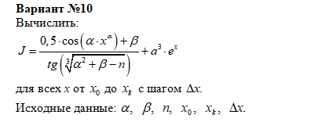

1. **Блок** – **схема алгоритма**

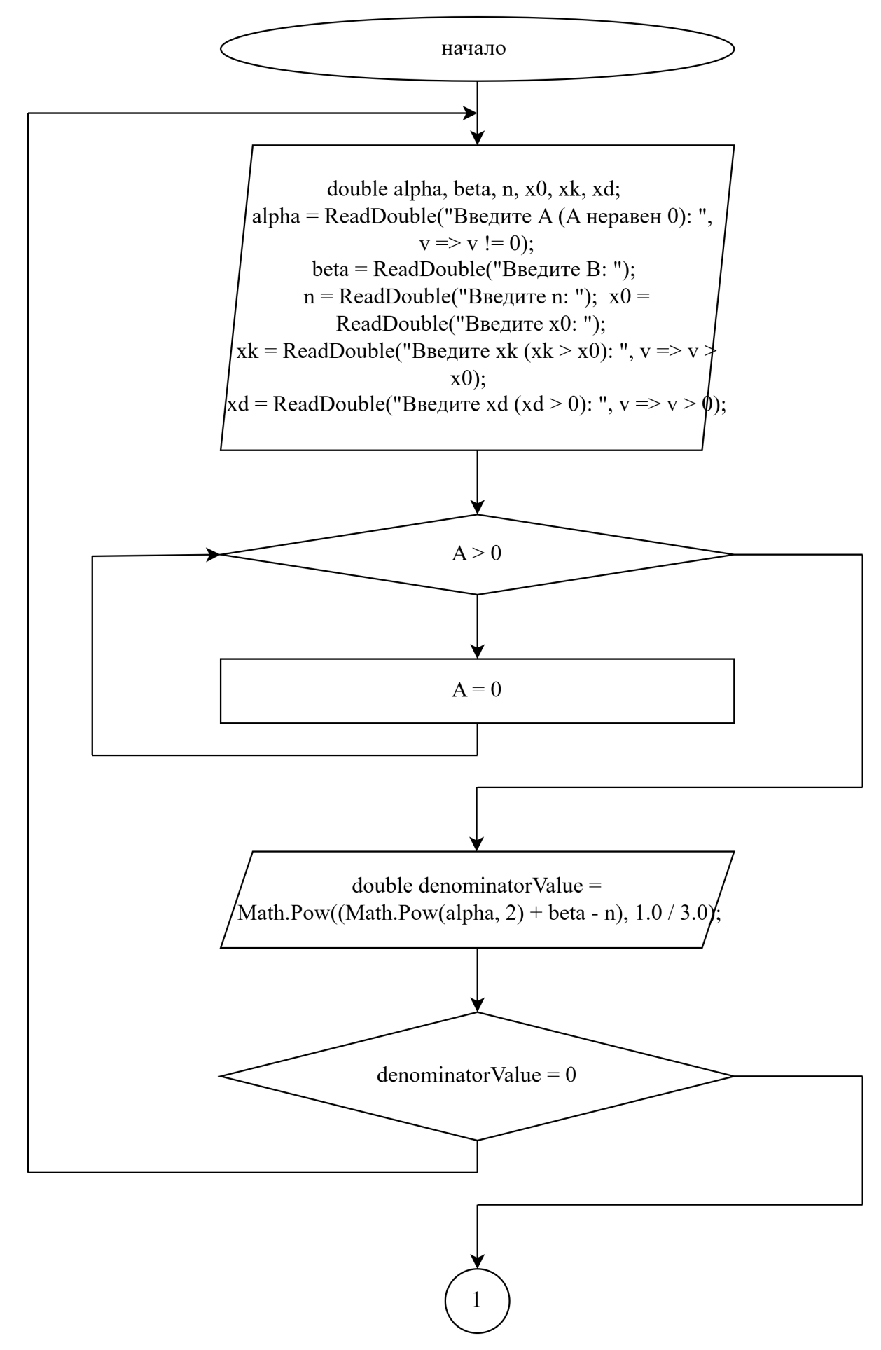

Рисунок 3.1 – Блок схема алгоритма

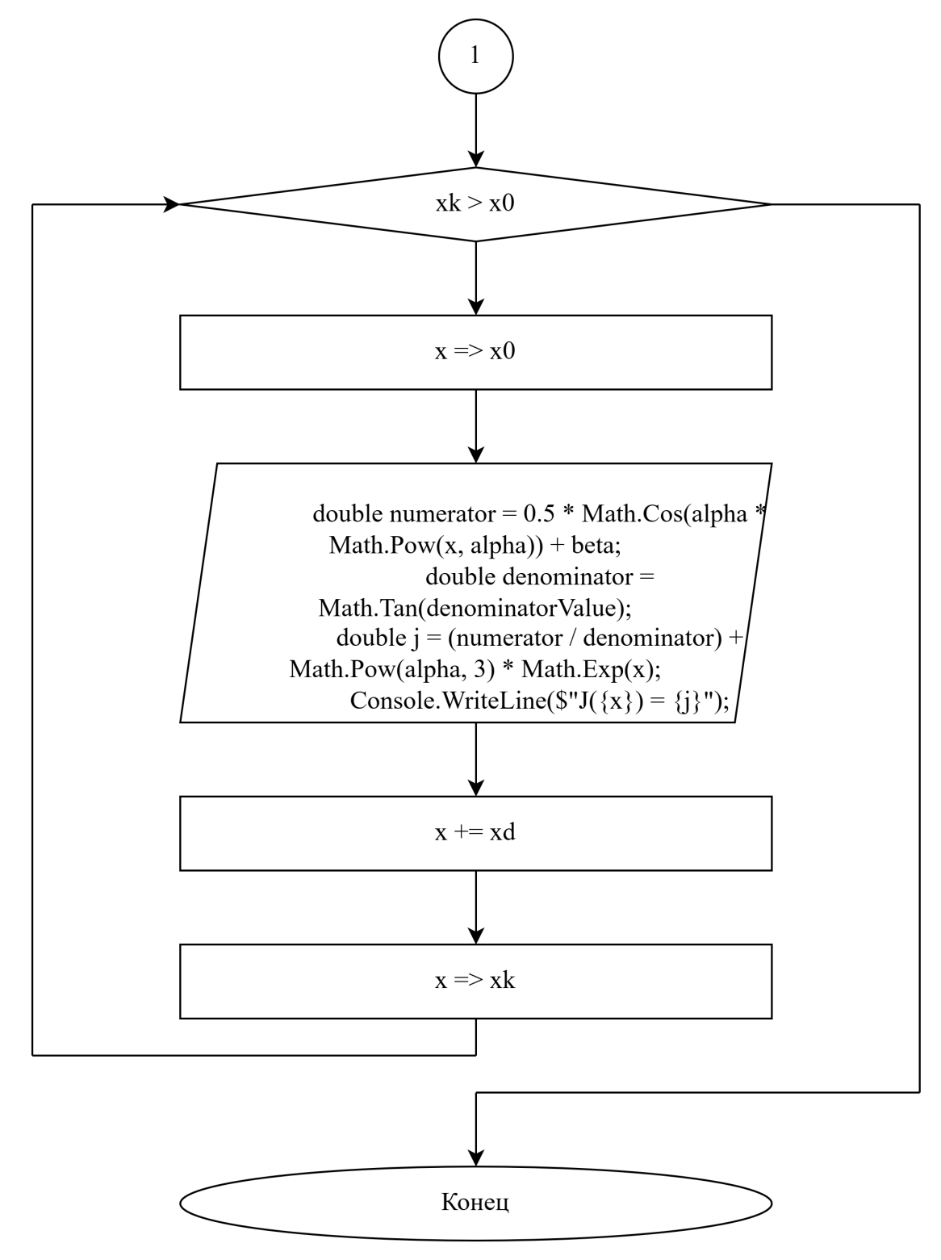

Рисунок 3.2 – Блок схема алгоритма

1. **Подбор тестовых примеров**

1)Тестовый пример решения задачи «Циклы с пред- и постусловием»:

Введите A (A неравен 0): 3

Введите B: 1

Введите n: 2

Введите x0: -0,5

Введите xk (xk > x0): 0,5

Введите xd (xd > 0): 0,01

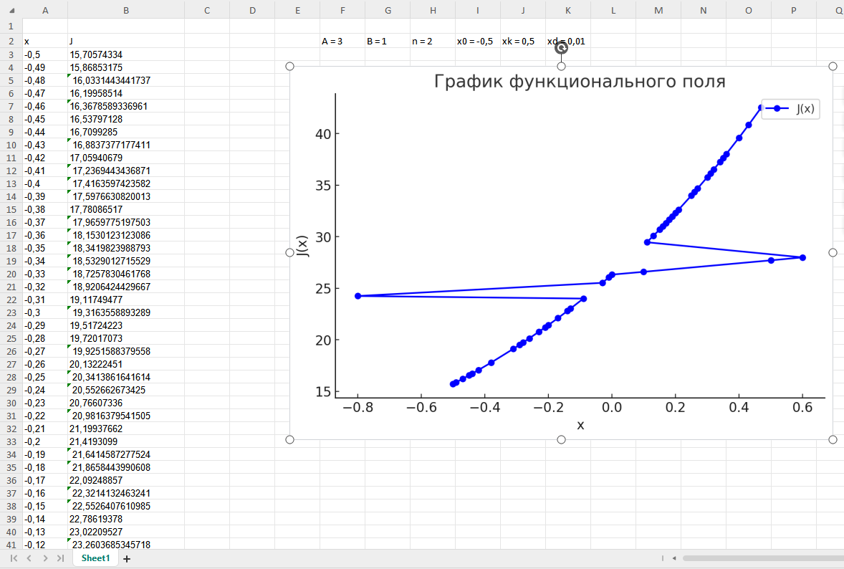

Рисунок 4.1.1 – График зависимости выполненный в Excel

1. Тестовый пример решения задачи «Циклы с пред- и постусловием»:

Введите A (A неравен 0): 1

Введите B: 2

Введите n: 1111

Введите x0: -0,5

Введите xk (xk > x0): 0,5

Введите xd (xd > 0): 0,01

Вывод : нет решений

3)Тестовый пример решения задачи «Циклы с пред- и постусловием»:

Введите A (A неравен 0): 0,1

Введите B: 21

Введите n: 2

Введите x0: -0,5

Введите xk (xk > x0): 0,5

Введите xd (xd > 0): 0,01

Вывод :

От -0,5 до 0 нет чисел

4)Тестовый пример решения задачи «Циклы с пред- и постусловием»:

Введите A (A неравен 0): 1

Введите B: 1

Введите n: 2

Введите x0: -0,5

Введите xk (xk > x0): 0,5

Введите xd (xd > 0): 0,01

Вывод :

Не определено (деление на ноль)

1. **Листинг**

using System;

namespace Zadanie7

{

class Program

{

static void Main()

{

double alpha, beta, n, x0, xk, xd;

// Ввод данных с проверками

alpha = ReadDouble("Введите A (A неравен 0): ", v => v != 0);

beta = ReadDouble("Введите B: ");

n = ReadDouble("Введите n: ");

x0 = ReadDouble("Введите x0: ");

xk = ReadDouble("Введите xk (xk > x0): ", v => v > x0);

xd = ReadDouble("Введите xd (xd > 0): ", v => v > 0);

// Вычисление и вывод значений функции J

Console.WriteLine("\nРезультаты:");

for (double x = x0; x <= xk; x += xd)

{

double denominatorValue = Math.Pow((Math.Pow(alpha, 2) + beta - n), 1.0 / 3.0);

// Проверяем, что аргумент тангенса не ведет к бесконечности

if (Math.Tan(denominatorValue) == 0)

{

Console.WriteLine($"J({x}) не определено (деление на ноль)");

continue;

}

double numerator = 0.5 * Math.Cos(alpha * Math.Pow(x, alpha)) + beta;

double denominator = Math.Tan(denominatorValue);

double j = (numerator / denominator) + Math.Pow(alpha, 3) * Math.Exp(x);

Console.WriteLine($"J({x}) = {j}");

}

}

// Метод для безопасного ввода числа с условием

static double ReadDouble(string message, Func<double, bool> condition = null)

{

double value;

while (true)

{

Console.Write(message);

if (double.TryParse(Console.ReadLine(), out value) && (condition == null || condition(value)))

{

return value;

}

Console.WriteLine("Ошибка! Введите корректное значение.");

}

}

}

}

1. **Расчёт тестовых примеров на ПК:**

**1)**

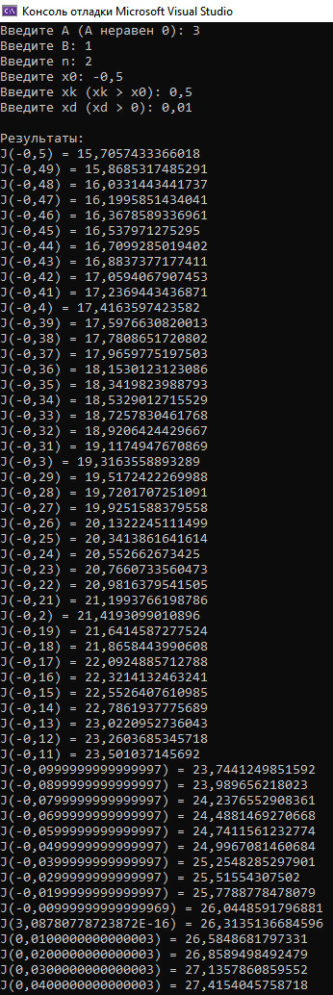

Рисунок 6.1 – Результат вычислений сделанных на ПК

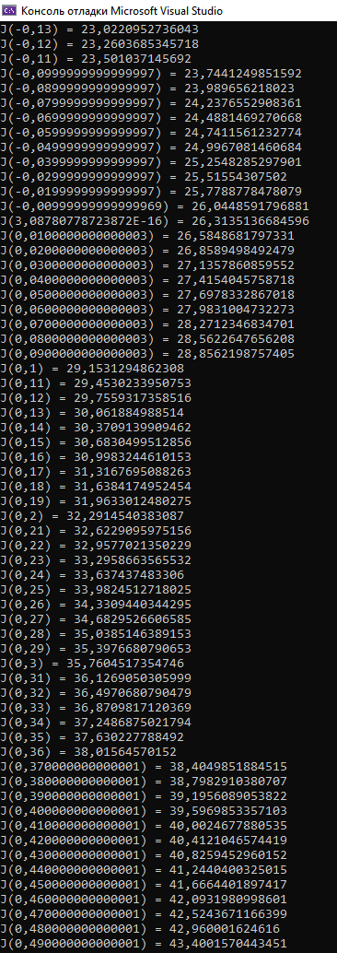

Рисунок 6.1.2 – Результат вычислений сделанных на ПК

**2)**

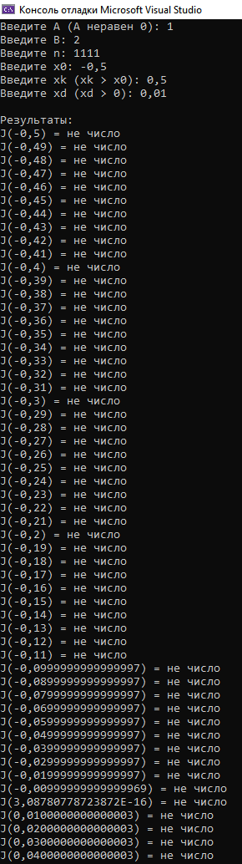

Рисунок 6.2 – Результат вычислений сделанных на ПК

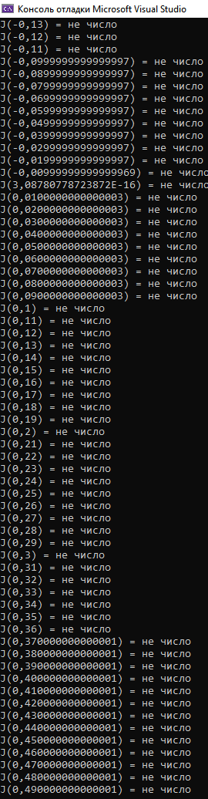

Рисунок 6.2.2 – Результат вычислений сделанных на ПК

**3)**

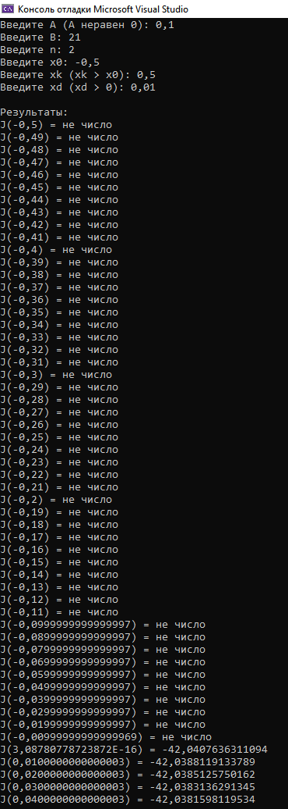

Рисунок 6.3 – Результат вычислений сделанных на ПК

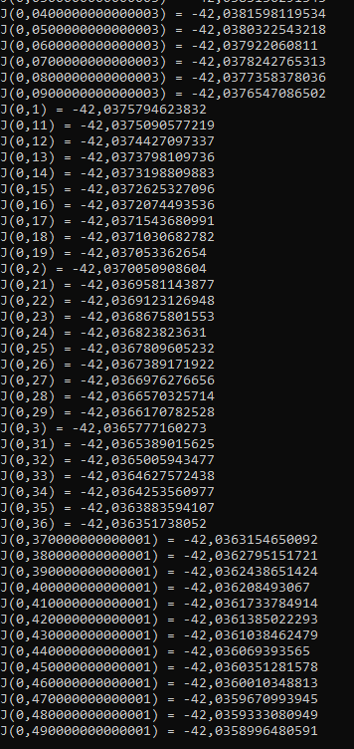

Рисунок 6.3.2 – Результат вычислений сделанных на ПК

**4)**

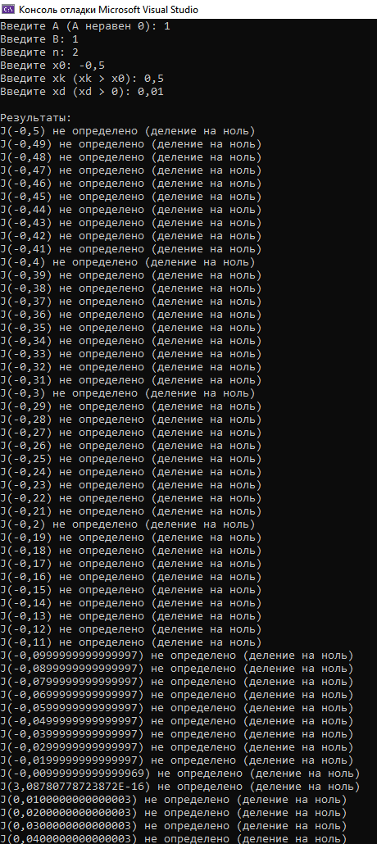

Рисунок 6.4 – Результат вычислений сделанных на ПК

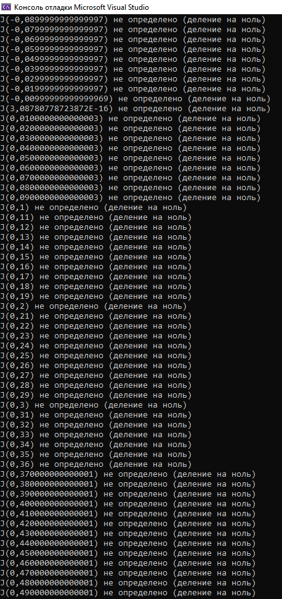

Рисунок 6.4.2 – Результат вычислений сделанных на ПК

1. **Вывод**

Работа позволила освоить использование циклов с предусловием для пошаговых вычислений. Программа выполняет корректные расчёты при заданных условиях и обрабатывает ошибки ввода данных.